Liste d’ouvrages sur l’amitié
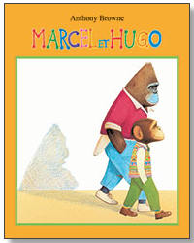
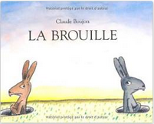
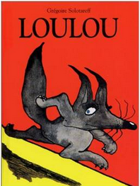
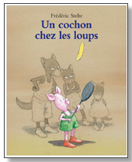
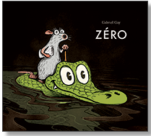

L’amitié
La Brouille
de Claude Boujon
Loulou
de Grégoire Solotareff
Marcel et Hugo
d’Anthony Browne
Un cochon chez les loups
de Frédéric Stehr
Zéro
de Gabriel Gay

A découvrir : Pou-Poule de Loufane
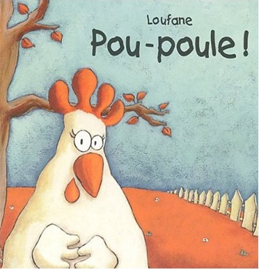 | Lola la poule est amoureuse. Mais l’élu de son cœur n’est pas tout à fait celui que l’on pourrait croire…  C’est un renard !

D’autres ouvrages de Rascal

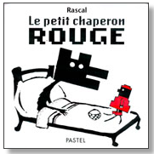 | 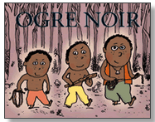 | 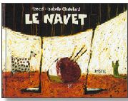 | 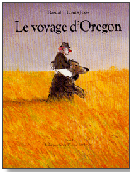
Le petit chaperon rouge (3-5 ans) | Ogre noir  (5-7 ans) | Le navet  (5-7 ans) | Le voyage d’Oregon (7-10 ans)

